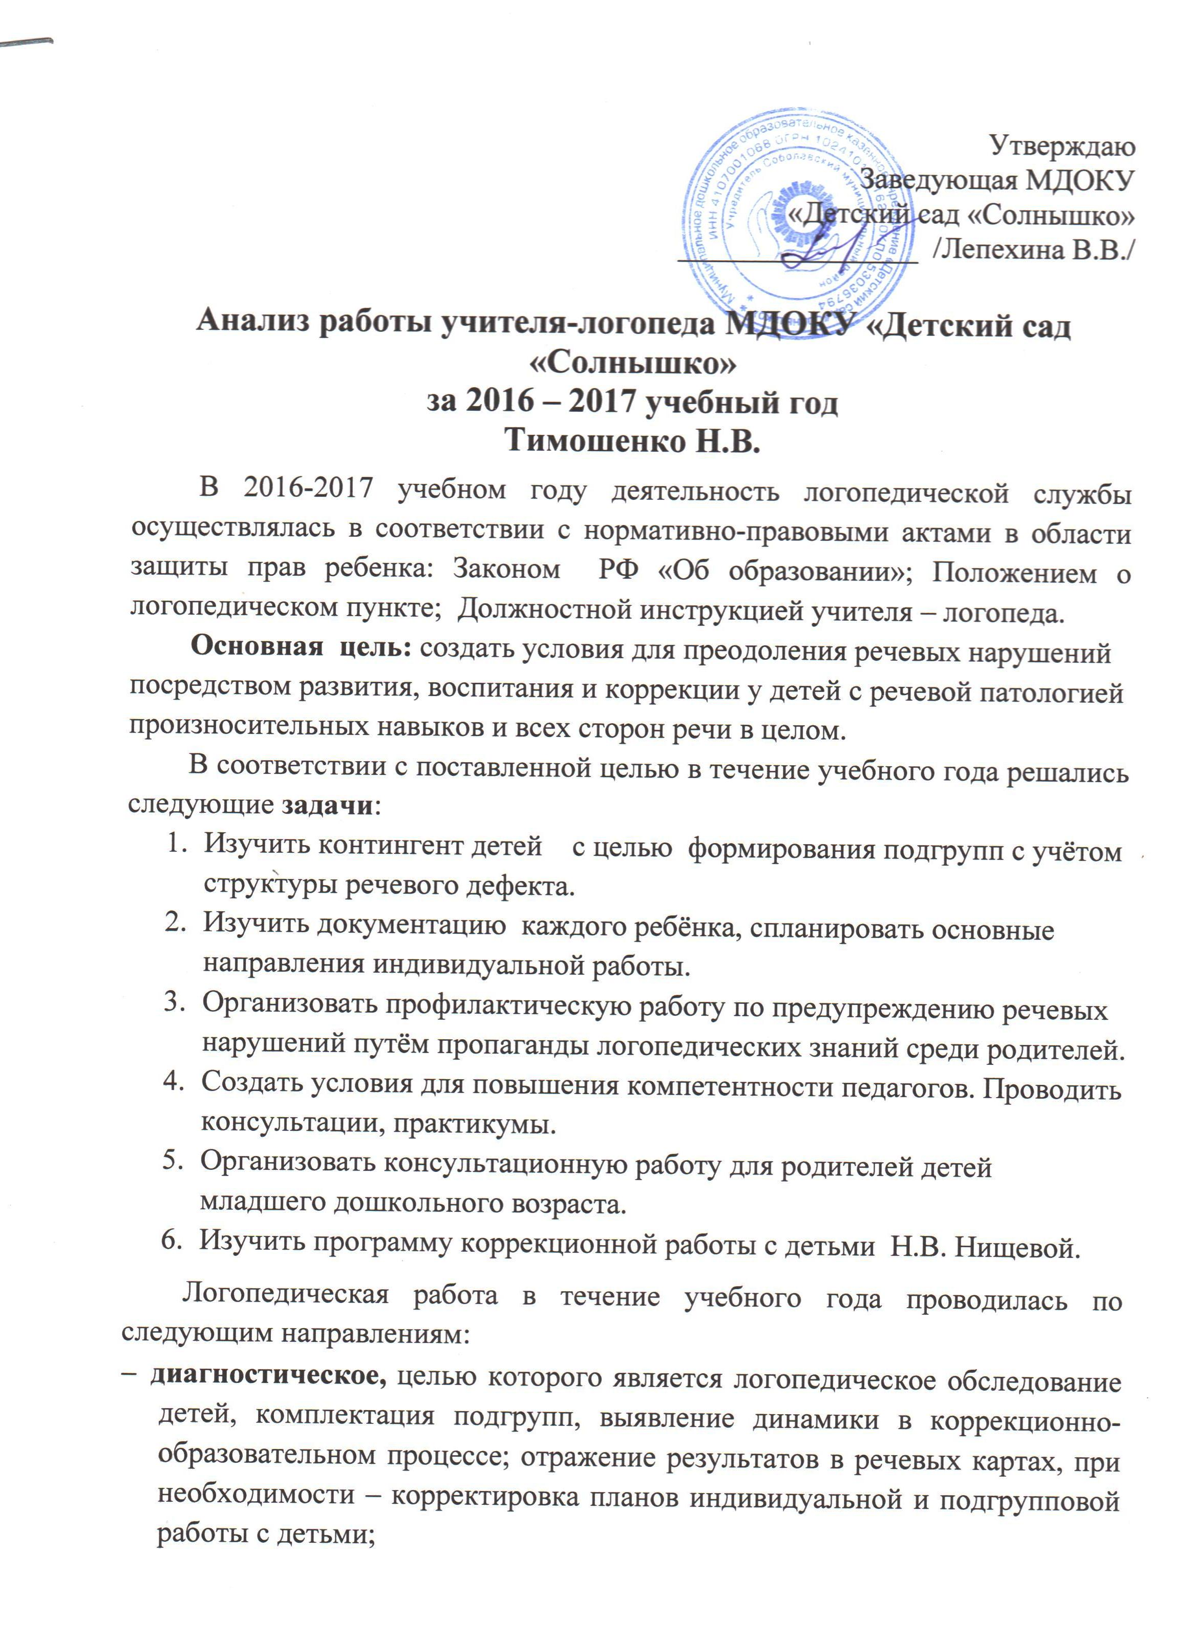

- коррекционно-развивающее – проведение подгрупповых и индивидуальных логопедических занятий по исправлению различных нарушений устной речи согласно циклограмме рабочего времени;
- консультативная деятельность – повышение эффективности коррекционной работы; методическая помощь педагогам; повышение эффективности коррекционной работы; оказание помощи родителям; профилактика речевых нарушений; знакомство родителей с организацией и содержанием коррекционной работы.
- Анализ работы учителя-логопеда по направлениям.
Диагностическое.
Результаты обследования воспитанников.
Количество воспитанников, прошедших диагностику – 33 человек.
Количество воспитанников с нарушениями речи – 25 человек.

Результат обследования с учетом выявленных проблем

Логопедическое заключение | Старшая группа | Подготовительная к школе группа | Итого
Фонетическое нарушение речи | 4 | 6 | 10
Фонетико-фонематическое недоразвитие речи | 8 | 7 | 15

Используемые диагностические методики
Обследование уровня речевого развития
Волковская Т.Н. |  | Иллюстративная методика логопедического обследования
Вербицкая Т.Л. |  | Экспресс-диагностика речевого развития детей старшего дошкольного возраста
Кабанова Т.В., Домина О.В. |  | Тестовая диагностика. Обследование речи, общей и мелкой моторики у детей 3 – 6 лет с речевыми нарушениями
Мигунова И.Н. и другие |  | Педагогическая диагностика развития зрительного восприятия дошкольников
 |  |  |  |  | Обследования письма учащихся с ОВЗ 1-4 классов
Проанализировав данные логопедического обследования на начало 2016/2017 учебного года, можно сделать следующие выводы:
- В 2016-17 учебном году значительно увеличилось количество детей, имеющих речевую патологию. Коррекционно-развивающая работа проводилась с детьми старшей и подготовительной к школе группы. Это дети с системным недоразвитием речи. Нужно отметить повышение количества воспитанников с диагнозами: фонетико-фонематическое недоразвитие речи, фонетическое недоразвитие речи.
- Тенденции к уменьшению количества детей с данной патологией не отмечается.
- Речевые диагнозы при обследовании: ФФНР, ФНР.
Коррекционное (состав коррекционных групп, направления коррекционно-развивающей работы, реализуемые учителем-логопедом; название программ, утвержденных заведующей).
В течение учебного года коррекционные занятия проводились согласно циклограмме рабочего времени логопеда.
Основной формой организации являются подгрупповые и индивидуальные занятия. Группы комплектовались с учетом однородности речевого дефекта и возраста детей. Основная работа была проведена по коррекции звукопроизношения у воспитанников подготовительной к школе группы.
Коррекционно – развивающие логопедические занятия проводились в течение учебного года (с 15 сентября по 15 мая) не менее 3 раз в неделю с каждой подгруппе в соответствии с тематическим планированием, на основании которого составляется календарно-тематическое планирование для каждой подгруппы логопедического пункта.
Расписание логопедических занятий составлено учителем-логопедом с учетом режима работы ДОУ.
Коррекционно – логопедические занятия проводились как индивидуально, так и подгрупповые. Периодичность подгрупповых и индивидуальных занятий определяется тяжестью нарушения речевого развития. Продолжительность группового логопедического занятия – 25 мин., индивидуального – 15 мин.
Используемые коррекционно-развивающие методики
Коррекция нарушений речи у детей ФФНР | - Метод наглядного моделирования  - «Интеллектуально-развивающие словесные игры» Е.В. Кузьмина  - Методика Е.В. Мазановой  - Дыхат. гимнаст А.Н.Стрельниковой  - Фонопедический метод Емельянова  - Дыхательная гимнастика для восстановления нейронных связей головного мозга  - Овчинникова Т.С. Логопедические распевки  - Нищева Н.В. Упражнения для автоматизации правильного произношения и дифференциации звуков разных групп
Коррекция нарушений речи у детей ФНР
На занятиях использовались различные педагогические технологии, которые обеспечивают комфортные, бесконфликтные и безопасные условия развития личности ребенка, реализацию его природного потенциала. При проведении занятий применялись активные формы обучения и коррекции.
Здоровьесберегающие технологии способствовали охране и укреплению физического и психического здоровья детей-логопатов.
Подгрупповые способы обучения. Коррекционные логопедические занятия на основе этого метода обучения способствуют формированию коммуникативных компетенций у воспитанников.
Индивидуализация – это способ, который позволяет мне работать с воспитанниками, учитывая их возрастные, физиологические особенности и характер патологических процессов речи.

- Аналитическое направление
Динамика развития воспитанников

Результативность
Результаты логопедической коррекции с детьми
Охвачено детей | Выпущено | Оставлено
25  100% | 21  84% | 4  16%

- Консультативно-просветительское направление
Работа с педагогами
1 | "Характеристика детей логопункта  (старшей и подготовительной, инд. особенности детей)" -консультация для воспитателей возрастных групп
2 | Практикум по формированию у детей артикуляционных позиций.  Практикум « Приёмы постановки звуков л, р»
3 | Индивидуальное консультирование воспитателей по вопросам развития речи детей
4 | Мастер – класс «Проведение игр, направленных на развитие речи детей дошкольного возраста»
5 | Семинар – практикум «Как помочь ребенку овладеть грамматически правильную речи»
Работа с родителями
Родительские собрания
1 | "Характерные особенности детей"
2 | "Развитие мелкой и артикуляционной моторики" Практикум (игры и упражнения)
3 | "Как подготовить ребёнка к школе"
4 | "Итоги учебного года"
Папки - передвижки, уголок логопеда:
1 | " Памятка о чтении" Какие правила нужно соблюдать при обучению детей чтению.
2 | Рекомендации по выполнению артикуляционной гимнастики
3 | " Развиваем пальчики - развиваем речь "
4 | " Что могут сделать родители для развития речи своего ребёнка"  Речевые игры
5 | Развитие речи детей средствами сюжетно-ролевой игры
6 | «Скоро в школу» практический материал в помощь родителям

Выводы.
Работа на логопункте за 2016-2017 учебный год была продуктивной, что подтверждается результатами заключительной диагностики. По всем направлениям велась коррекционно-развивающая работа, была оказана реальная помощь детям и родителям.
Результаты логопедического обследования воспитанников в мае 2016 - 2017 учебного года и коррекционно-развивающей работы показали положительную динамику.
Все вышеизложенное позволяет определить основные задачи работы учителя-логопеда на 2017/2018 учебный год:
- Продолжить коррекционную работу по последовательной реализации комплексного подхода при выявлении и коррекции речевой патологии воспитанников детского сада, усилить личностно-ориентированный подход к детям в процессе обследования речи и осуществления динамического наблюдения с целью уточнения состояния и особенностей развития устной речи воспитанников.
- На следующий учебный год необходимо зачислить тех воспитанников, с которыми не закончена коррекционно-развивающая работа, а также детей старшей группы.
- Совершенствовать работу по изучению и внедрению современных диагностических методик, проводить психолого-педагогические консилиумы для решения наиболее сложных проблем диагностики и коррекции речевых нарушений у воспитанников детского сада.
- Организовать работу с родителями воспитанников, поступивших в логопедический пункт.
- Продолжить работу с родителями детей младшего дошкольного возраста.
- Организовать работу с родителями детей раннего возраста в рамках «Школы молодой матери», ликотеки и ресурсного центра.

